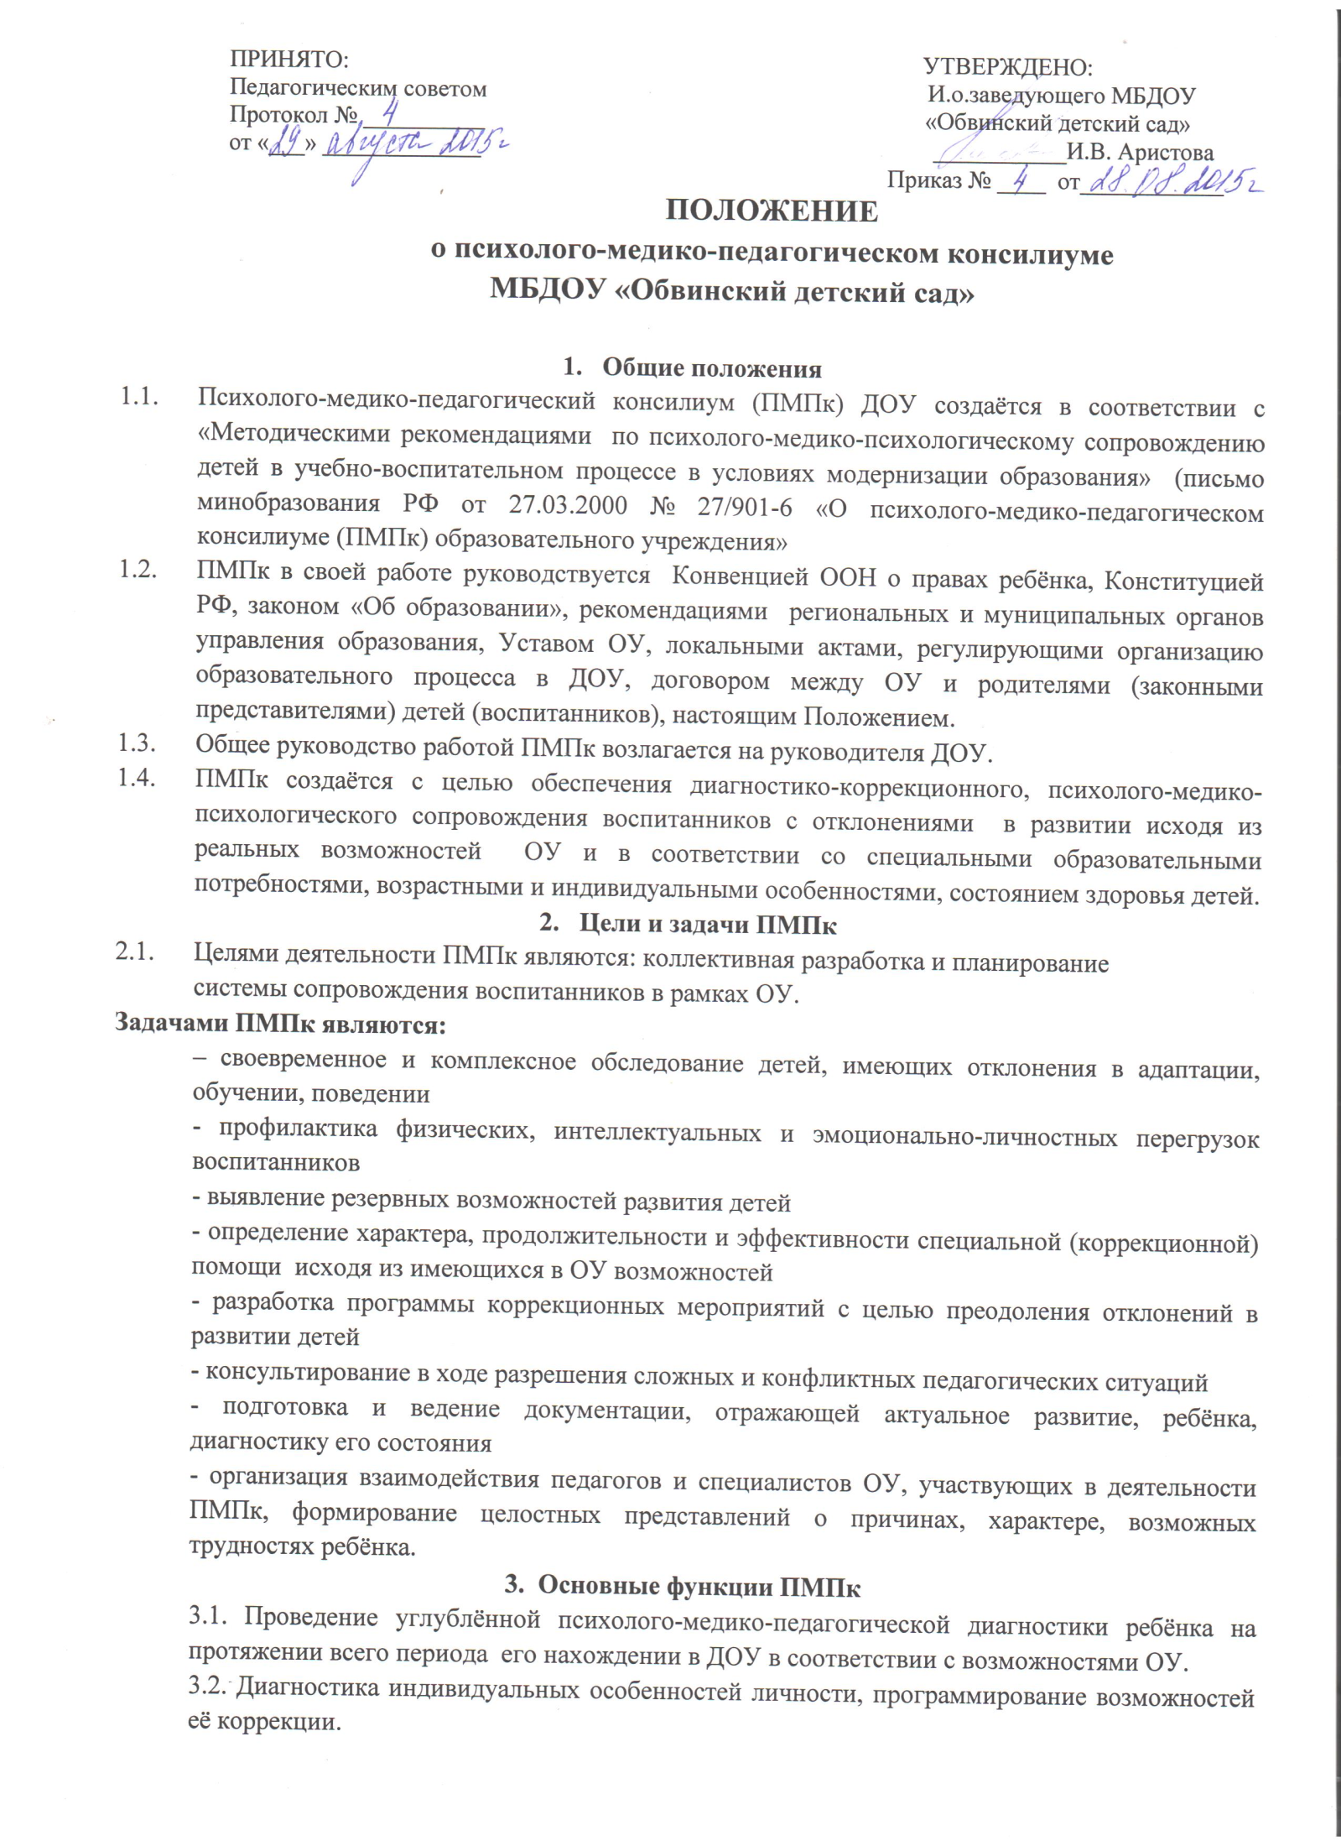

3.3. Обеспечение общей и индивидуальной коррекционно-развивающей направленности воспитательно-образовательного процесса.
3.4. Создание климата психологического комфорта для всех участников образовательного процесса.
4. Структура и организация деятельности ПМПк
4.1. ПМПк создаётся приказом заведующего ДОУ
4.2. В состав ПМПк входят:
- заведующий ДОУ
- заместитель заведующего по ВМР (старший воспитатель)
- медицинский работник (медсестра)
- социальный педагог
- педагоги, работающие с детьми.
При отсутствии специалистов в ОУ они могут привлекаться к работе ПМПк на договорной основе.
4.3.Специалисты, включённые в состав ПМПк, выполняют работу в рамках основного рабочего времени, составляя индивидуальный план деятельности в соответствии с реальным запросом на обследование детей. Специалистам может быть установлена доплата за увеличение объёма работ.
4.4.Обследование ребёнка специалистами ПМПк осуществляется по инициативе родителей (законных представителей) или сотрудников ОУ с согласия родителей (законных представителей) на основании договора между ОУ и родителями воспитанников. Во всех случаях согласие на обследование и (или) коррекционную работу должно быть оформлено в письменном виде.
4.5.Обследование ребёнка проводится каждым специалистом индивидуально с
учётом реальной возрастной психофизиологической нагрузки на воспитанника.
4.6.При обсуждении на ПМПк должны быть представлены следующие документы:
– педагогическое представление, в котором отражены проблемы, возникающие у педагогов, работающих с ребёнком
– выписка из истории развития ребёнка
- представление специалиста в установленной форме.
4.7.На основании полученных данных, их коллегиального обсуждения и анализа
на заседании ПМПк составляются заключение и рекомендации по
индивидуальной работе с ребёнком.
4.8. Изменение условий получения дошкольного образования (в рамках возможностей, имеющихся в данном ОУ) осуществляется на основе заключения ПМПк и заявления родителей (законных представителей).
4.9. По окончании учебного года, в соответствии с планом, ПМПк анализирует результаты коррекционно-развивающего обучения каждого ребёнка на основании динамического наблюдения и принимает решение о его дальнейшем обучении. Изменение типа образовательного учреждения осуществляется только при наличии письменного согласия на это родителей (законных представителей). В случае перевода ребёнка в другую образовательную систему оформляется выписка из карты развития, которая выдаётся родителям (законным представителям) по запросу из того ОУ, в котором будет обучаться и воспитываться ребёнок.
4.10. При отсутствии в данном ОУ условий, адекватным индивидуальным особенностям ребёнка, а также при необходимости углублённой диагностики и (или) разрешения конфликтных или спорных вопросов специалисты ПМПк рекомендуют родителям (законным представителям) обращаться в районную ПМПк.
4.11. В ходе деятельности ПМПк оформляются следующие документы:
- годовой план ПМПк
- График плановых заседаний ПМПК
- журнал записи детей для рассмотрения на ПМПк
- журнал записи заключений, рекомендаций специалистов и коллегиального заключения и рекомендаций ПМПк
- карты индивидуального сопровождения и развития детей
- карты ПМПк сопровождения детей (протоколы)
- протоколы заседаний ПМПк
5. Порядок подготовки и проведения ПМПк
5.1. ПМПк работает по плану, составленному на учебный год. Заседания консилиума подразделяются на плановые и внеплановые.
5.2. Плановые ПМПк проводятся не реже 1 раза в квартал.
5.3. Деятельность планового консилиума ориентирована на решение следующих задач:
- определение путей психолого-медико-педагогического сопровождения детей
- выработка согласованных решений по созданию оптимальных условий для развития и обучения детей
- динамическая оценка состояния ребёнка, группы и коррекция ранее намеченной программы
5.4. Внеплановые заседания ПМПк собираются по запросам специалистов, организующих коррекционно-развивающее обучение или внеурочную работу с конкретным ребёнком, а также по запросам родителей (законных представителей) воспитанников. Поводом для внепланового ПМПк является отрицательная динамика обучения и воспитания детей.
5.5. Задачами внепланового ПМПк являются:
- решение вопроса о принятии каких-либо необходимых экстренных мер по выявленным обстоятельствам
- изменение ранее проводимой коррекционно-развивающей программы в случае её неэффективности.
5.6. Для повышения эффективности коррекционно-развивающей работы с ребёнком решением ПМПк назначается ведущий специалист.
5.7. Решением консилиума ведущим специалистом назначается в первую очередь воспитатель группы, но может быть назначен и другой специалист. В функциональные обязанности ведущего специалиста входят: индивидуальная коррекционно-развивающая работа с ребёнком, а также отслеживание проведения комплексных диагностик обследований и коррекционных мероприятий и коррекция работы других специалистов.
5.8. Подготовка и проведение ПМПк:
- обсуждение ребёнка нам консилиуме планируется не позднее двух недель до даты его проведения
-председатель ПМПк ставит в известность родителей (законных представителей) и специалистов консилиума о необходимости обсуждения проблемы, организует подготовку и проведение заседания ПМПк
-ведущий специалист обсуждаемого ребёнка по согласованию с председателем ПМПк составляет список специалистов, участвующих в консилиуме
- специалисты, ведущие работу с ребёнком, обязаны не позднее, чем за 3 дня до проведения ПМПк представить ведущему специалисту характеристику динамики развития ребёнка за пе

Согласовано:  на Совете педагогов  «_____» ______________________ 20 ___ г. | Утверждаю: _____________  заведующий МБДОУ С. В. Якимова  «____» ___________________ 20 __ г.

ПОЛОЖЕНИЕ
о психолого-медико-педагогическом консилиуме
МБДОУ «Обвинский детский сад»
- – 2015 учебный год

1. Общие положения
1.1 . Настоящее положение разработано для муниципального бюджетного дошкольного образовательного учреждения «Обвинский детский сад» в соответствии с Законом РФ «Об образовании», Типовым положением о дошкольном образовательном учреждении, Уставом Учреждения, на основании письма Минобразования РФ «О психолого-медико-педагогическом консилиуме образовательного учреждения» от 27.03.2000 г. № 27/901-6, Договором между детским садом и родителями (законными представителями.
1.2. Психолого-медико-педагогический консилиум (далее - ПМПк) является одной из форм взаимодействия специалистов и педагогов детского сада, объединяющихся для психолого-медико-педагогического сопровождения воспитанников и их семей, нуждающихся в психолого-медико-педагогической помощи.
1.3. Изменения и дополнения в настоящее положение вносятся заведующим детского сада.
1.4.Срок данного положения один год со дня его утверждения.

2. Цели и задачи.
2.1. Целью ПМПк является коллективная разработка и планирование системы сопровождения семей, воспитанников в рамках ОУ для улучшения их положения за счёт оказания социальной, психологической, педагогической и иной помощи и поддержки, преодоления факторов, условий, приводящих к семейному и детскому неблагополучию, исходя из реальных возможностей детского сада и в соответствии с образовательными потребностями, возрастными и индивидуальными особенностями, состоянием здоровья воспитанников, уровнем педагогической, правовой и иной компетентности родителей (законных представителей) с соблюдением их прав и свобод.
2.2. Основными задачами ПМПк детского сада являются:
- своевременное выявление семейного и детского неблагополучия;
- организация взаимодействия специалистов, педагогов ОО для проведения профилактических, коррекционных и иных мероприятий с семьями и детьми;
- формирование целостных представлений о причинах, характере, возможных трудностях ребёнка, семьи;
- профилактика физических, интеллектуальных и эмоционально-личностных перегрузок и срывов воспитанников;
- выявление резервных возможностей развития воспитанника, реабилитации семей;
- определение характера, продолжительности и эффективности специальной (коррекционной) помощи в рамках имеющихся в детском саду возможностей;
- подготовка и ведение документации, отражающей актуальное развитие воспитанника, коррекцию и реабилитацию семей, динамику их состояния;
- разработка программ коррекционных мероприятий с семьями и воспитанниками;
- снятие с учёта семей и воспитанников;
- консультирование в ходе разрешения сложных и конфликтных педагогических ситуаций

- Структура и организация деятельности ПМПк
3.1. ПМПк учреждения создается приказом заведующего детского сада.
3.2. Общее руководство ПМПк возлагается на заведующего детского сада.
3.3. ПМПк работает по плану, составленному на учебный год. Заседания ПМПк подразделяются на плановые и внеплановые и проводятся под руководством председателя.
3.4.Периодичность проведения ПМПк определяется реальными запросами детского сада на комплексное, всестороннее обсуждение проблем детей и семей, плановые ПМПк проводятся не реже одного раза в квартал.
Деятельность планового консилиума ориентирована на решение следующих задач:
- определение путей психолого-медико-педагогического сопровождения детей и семей;
- выработка согласованных решений по созданию оптимальных условий для развития и обучения детей; коррекции и реабилитации семей;
- динамическая оценка состояния ранее намеченной программы.
Внеплановые заседания ПМПк собираются по запросам специалистов, воспитателей (кураторов), а также по запросам родителей (законных представителей) воспитанников. Поводом для внепланового ПМПк является отрицательная (положительная) динамика семьи, воспитанника.
Задачами внепланового ПМПк являются:
- решение вопроса о принятии каких-либо необходимых экстренных мер по выявленным обстоятельствам;
- изменение ранее проводимой коррекционно-развивающей программы в случае её неэффективности.
3.5. Председатель ПМПк:
- организует деятельность ПМПк;
- информирует членов ПМПк о предстоящем заседании не позже чем за 14 дней до его проведения;
- организует подготовку и проведение заседания ПМПк;
- ставит в известность родителей (законных представителей) и специалистов ПМПк о необходимости обсуждения проблемы ребенка, семьи;
- контролирует выполнение решений ПМПк.
3.6. В состав ПМПк входят:
- - заведующий ДОУ;
- - заместитель заведующего по ВМР (старший воспитатель);
- - медицинский работник (медсестра);
- - социальный педагог;
- - педагоги, работающие с детьми;
- - специалисты ОО.
  - При отсутствии специалистов в ОУ они могут привлекаться к работе ПМПк на договорной основе.
  - Специалисты, включенные в ПМПк, выполняют работу в рамках основного рабочего времени, составляя индивидуальный план в соответствии с реальным запросом, выявленными проблемами.
3.9.Обследование ребёнка, при необходимости, проводится каждым специалистом индивидуально с учётом реальной возрастной психофизиологической нагрузки на воспитанника.
3.10. Медицинский работник, входящий в состав ПМПк, представляет интересы воспитанника в детском саду.
3.11. На заседании ПМПк планируется, утверждается, корректируется психолого-медико-педагогическая деятельность с воспитанником, семьёй; обсуждаются её результаты, с учётом мнений каждого члена ПМПк, составляется коллегиальное заключение ПМПк.
3.12. Изменение условий воспитания и развития ребенка осуществляется по заключению ПМПк и согласию родителей (законных представителей).
3.13. При отсутствии в детском саду условий, адекватных индивидуальным особенностям ребенка, а также при необходимости углубленной диагностики или разрешения конфликтных и спорных вопросов ПМПк рекомендует родителям (законным представителям) обратиться в ПМПК, специалистам других организаций.
3.14. На период подготовки к ПМПк и последующей реализации рекомендаций и решений воспитатель (куратор семьи) предоставляет необходимую информацию с целью установления реального положения дел (ситуации) ребёнка, семьи; а также для выявления эффективности оказываемой им помощи.
3.15. Коллегиальное заключение ПМПк отражает: выявленные проблемы семьи, воспитанника; задачи реабилитации, восстановления; планируемые мероприятия; ожидаемые результаты; сроки исполнения и ответственных; выводы о целесообразности постановки на учёт или снятия с учёта семьи, воспитанника. Коллегиальное заключение протоколируется и подписывается председателем и секретарём ПМПк.
3.16. Заключения специалистов, коллегиальное заключение ПМПк доводятся до сведения родителей (законных представителей) в доступной для понимания форме, предложенные рекомендации реализуются только с их согласия.
3.17. В другие учреждения и организации заключения специалистов или коллегиальное заключение ПМПк могут направляться только по официальному запросу.
3.18. По окончании учебного года, в соответствии с планом, ПМПк анализирует результаты коррекционно-развивающей деятельности. В случае перевода ребёнка в другую образовательную систему оформляется выписка из карты развития, которая выдаётся родителям (законным представителям) по запросу из того ОУ, в котором будет обучаться и воспитываться ребёнок.
3.19. В ходе деятельности ПМПк оформляются следующие документы:
- годовой план ПМПк;
- график плановых заседаний ПМПК;
- список семей и детей: для рассмотрения на ПМПк; состоящих на учёте, для снятия с учёта;
- журнал записи заключений, рекомендаций специалистов и коллегиального заключения и рекомендаций ПМПк;
- карты индивидуального сопровождения и развития детей, семей (ИПК)
- карты ПМПк сопровождения детей (протоколы)
- протоколы заседаний ПМПк
3.20. Для повышения эффективности коррекционно-развивающей работы с семьёй, ребёнком заведующим ОО назначается ведущий специалист- куратор. Ведущим специалистом назначается в первую очередь воспитатель группы, но может быть назначен и другой специалист. В функциональные обязанности ведущего специалиста (куратора) входят: индивидуальная коррекционно-развивающая работа с ребёнком, семьёй, а также отслеживание проведения комплексных диагностик обследований и коррекционных мероприятий и коррекция работы других специалистов.
4. Ответственность ПМПк
4.1. ПМПк несет ответственность:
- за выполнение не в полном объеме или невыполнение закрепленных за ним задач и функций;
- за принимаемые решения;
- за сохранение тайны информации о состоянии физического и психического здоровья воспитанника, о семейном положении, о принятом решении ПМПк.

